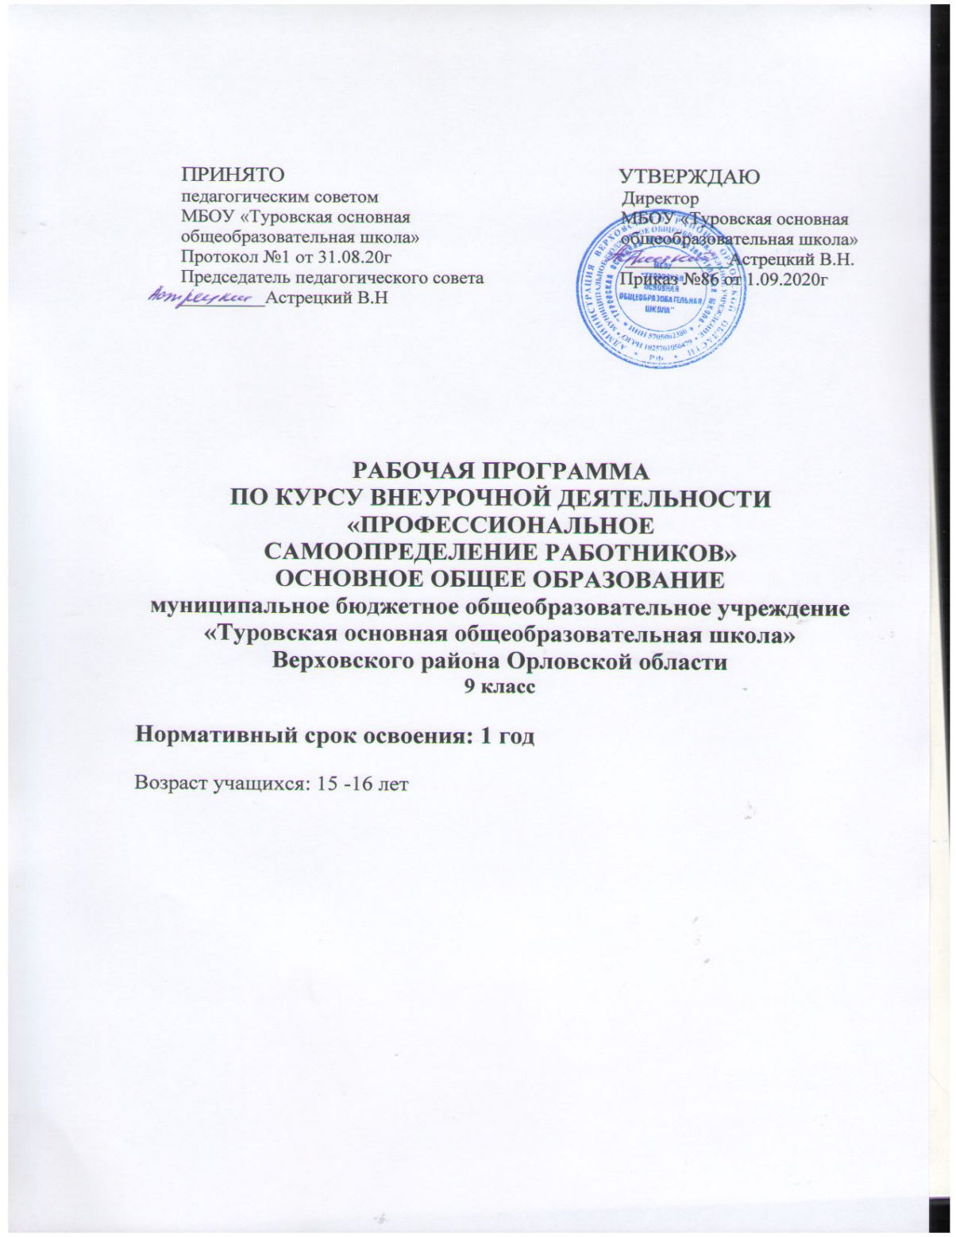

ПЛАНИРУЕМЫЕ РЕЗУЛЬТАТЫ ОСВОЕНИЯ УЧЕБНОГО КУРСА
Личностные результаты
1) воспитание российской гражданской идентичности: патриотизма, уважения к Отечеству, прошлое и настоящее многонационального народа России; осознание своей этнической принадлежности, знание истории, языка, культуры своего народа, своего края, основ культурного наследия народов России и человечества; усвоение гуманистических, демократических и традиционных ценностей многонационального российского общества; воспитание чувства ответственности и долга перед Родиной;
2) формирование ответственного отношения к учению, готовности и способности обучающихся к саморазвитию и самообразованию на основе мотивации к обучению и познанию, осознанному выбору и построению дальнейшей индивидуальной траектории образования на базе ориентировки в мире профессий и профессиональных предпочтений, с учётом устойчивых познавательных интересов, а также на основе формирования уважительного отношения к труду, развития опыта участия в социально значимом труде;
3) формирование целостного мировоззрения, соответствующего современному уровню развития науки и общественной практики, учитывающего социальное, культурное, языковое, духовное многообразие современного мира;
4) формирование осознанного, уважительного и доброжелательного отношения к другому человеку, его мнению, мировоззрению, культуре, языку, вере, гражданской позиции, к истории, культуре, религии, традициям, языкам, ценностям народов России и народов мира; готовности и способности вести диалог с другими людьми и достигать в нём взаимопонимания;
5) освоение социальных норм, правил поведения, ролей и форм социальной жизни в группах и сообществах, включая взрослые и социальные сообщества; участие в школьном самоуправлении и общественной жизни в пределах возрастных компетенций с учётом региональных, этнокультурных, социальных и экономических особенностей;
6) развитие морального сознания и компетентности в решении моральных проблем на основе личностного выбора, формирование нравственных чувств и нравственного поведения, осознанного и ответственного отношения к собственным поступкам;
7) формирование коммуникативной компетентности в общении и сотрудничестве со сверстниками, детьми старшего и младшего возраста, взрослыми в процессе образовательной, общественно полезной, учебно-исследовательской, творческой и других видов деятельности;
8) формирование ценности здорового и безопасного образа жизни; усвоение правил индивидуального и коллективного безопасного поведения в чрезвычайных ситуациях, угрожающих жизни и здоровью людей, правил поведения на транспорте и на дорогах;
9) формирование основ экологической культуры соответствующей современному уровню экологического мышления, развитиеопыта экологически ориентированной рефлексивно-оценочной и практической деятельности в жизненных ситуациях;
10) осознание значения семьи в жизни человека и общества, принятие ценности семейной жизни, уважительное и заботливое отношение к членам своей семьи;
11) развитие эстетического сознания через освоение художественного наследия народов России и мира, творческой деятельности эстетического характера.
Метапредметные результаты
1) умение самостоятельно определять цели своего обучения, ставить и формулировать для себя новые задачи в учёбе и познавательной деятельности, развивать мотивы и интересы своей познавательной деятельности;
2) умение самостоятельно планировать пути достижения целей, в том числе альтернативные, осознанно выбирать наиболее эффективные способы решения учебных и познавательных задач; 3) умение соотносить свои действия с планируемыми результатами, осуществлять контроль своей деятельности в процессе достижения результата, определять способы действий в рамках предложенных условий и требований, корректировать свои действия в соответствии с изменяющейся ситуацией;
4) умение оценивать правильность выполнения учебной задачи, собственные возможности её решения;
5) владение основами самоконтроля, самооценки, принятия решений и осуществления осознанного выбора в учебной и познавательной деятельности;
6) умение определять понятия, создавать обобщения, устанавливать аналогии, классифицировать, самостоятельно выбирать основания и критерии для классификации, устанавливать причинно-следственные связи, строить логическое рассуждение, умозаключение (индуктивное, дедуктивное и по аналогии) и делать выводы;
7) умение создавать, применять и преобразовывать знаки и символы, модели и схемы для решения учебных и познавательных задач;
8) смысловое чтение;
9) умение организовывать учебное сотрудничество и совместную деятельность с учителем и сверстниками; работать индивидуально и в группе: находить общее решение и разрешать конфликты на основе согласования позиций и учёта интересов; формулировать, аргументировать и отстаивать своё мнение;
10) умение осознанно использовать речевые средства в соответствии с задачей коммуникации для выражения своих чувств, мыслей и потребностей; планирования и регуляции своей деятельности; владение устной и письменной речью, монологической контекстной речью;
11) формирование и развитие компетентности в области использования информационно-коммуникационных технологий (далее ИКТ– компетенции);
12) формирование и развитие экологического мышления, умение применять его в познавательной, коммуникативной, социальной практике и профессиональной ориентации.
Предметные результаты
1) понимать, что значит быть человеком; биологические характеристики человека; понятие об особенностях характера человека; понятие о личности; ценностные ориентации человека; понятие о профессиональной деятельности; о возможностях человека в профессиональной деятельности; сущность понятий профессиональные интересы, склонности, способности, их значимость в профессиональной деятельности; ограничения при выборе некоторых профессий; требования к человеку при выборе профессии; понятие о личном профессиональном и жизненном плане, способах его составления и обоснования;
2)уметь сопоставлять свои способности и возможности с требованиями профессии; составлять и обосновывать профессиональный личный план;
3) знать понятие о проекте, проектной деятельности; ключевые термины проектирования (тема, актуальность, проблема, цель, задачи, ожидаемые результаты, содержание деятельности по действиям, показатели эффективности, участники проекта, сроки, планирование); требования к оформлению проекта; требования к защите проекта;
4) уметь разрабатывать учебный проект «Мое профессиональное самоопределение»;
5)использовать приобретенные знания и умения в практической деятельности и повседневной жизни: для осуществления самостоятельной учебно-познавательной деятельности, для осознанного выбора профиля обучения и дальнейшего образовательного маршрута;
6) осознавать, что такое образование; зачем человеку нужно образование; уровни образования в РФ; возможности получения образования в РФ, СФО, НСО;
7) уметь формулировать запрос к образовательному учреждению; сопоставлять свои возможности, свои образовательные потребности и возможности НСО и СФО;
8) использовать приобретенные знания и умения в практической деятельности и повседневной жизни:для осуществления самостоятельной учебно-познавательной деятельности, для осознанного выбора профиля обучения и дальнейшего образовательного маршрута
9) знать средства получения информации о рынке труда и путях профессионального образования в Орловской области; виды и формы получения профессионального образования; виды учреждений профессионального образования в Орловской области; способы работы с каталогом образовательных услуг по Новосибирской области;
10) уметь находить информацию из различных источников о региональном рынке труда, о вакансиях на рынке труда Орловской области и образовательных услугах, об учреждениях профессионального образования Орловской области и о путях получения профессионального образования и трудоустройства по месту жительства.

2. СОДЕРЖАНИЕ УЧЕБНОГО КУРСА
Тема 1. Введение (1 ч)
Цели и задачи курса. Специфика занятий. Профильное обучение в старшей школе. Значение. Правила приема в профильные классы. Предпрофильная подготовка
Тема 2. Современный рынок труда и его требования к профессионалу (2 ч)
Виды предприятий и форм собственности. Новый тип организации людей в производственной деятельности в условиях рыночной экономики. Кадровое планирование. Занятость населения. Безработица. Встреча с представителями центра занятости.
Тема 3. Правила выбора профессии (1ч)
Принципом выбора: «Хочу- - склонности, желания, интересы; «могу - человеческие возможности; «надо» - потребности рынка труда в кадрах. Типичные ошибки при выборе профессии.
Тема 4. Отрасли общественного производства (1 ч)
Отрасли экономики. Классификация отраслей.
Тема 5. Классификация профессий (2ч)
Классификация профессий по предмету, целям, средствам, условиям труда.
Тема 6. Профессиограмма профессий (1 ч)
Требования к составлению профессио- грамм. Профессия. специальность, квалификация.
Тема 7. Многообразие мира профессий (8 ч)
Изучение профессишрамм различных профессий. Определение интересов и склонностей учащихся к определенным видам профессий. Пути получения изучаемых профессий. Образовательная карта района и области.
Тема 8. Представление о себе и проблеме выбора профессии (2 ч)
Образ Я как система представлений о себе. Самооценка и ее роль в профессиональном самоопределение личности. Методика определения уровня самооценки.
Тема 9. Возможности личности в профессиональной деятельности (1 ч)
Понятие профпригодности. Профессионально важные качества. Активная роль личности при выборе профессии. Самовоспитание.
Тема 10. Природные свойства нервной системы (2 ч)
Темперамент, черты характера и их проявление в профессиональной деятельности. Выявление типа темперамента.
Тема 11. Психические процессы и их роль в профессиональном самоопределении (2 ч)
Виды памяти и их роль в различных видах профессиональной деятельности. Условия развитая памяти. Общее представление о внимании. Наблюдательность. Условия развития внимания. Мышление. Восприятие. Выявление и оценка уровня кратковременной наглядно-образной памяти, внимания, мышления, пространственных представлений.
Тема 12. Значение здоровья при выборе профессии (1ч)
Учёт состояния здоровья при выборе профессии. Понятие «благоприятные производственные факторы». Работоспособность. Коррекция движений. Глазомер.
Тема 13. Способности, условия их проявления и развития (2 ч)
Понятие о задатках и способностях личности. Деятельность как важнейшее условие проявления и развития способностей. Выявление и оценка различных видов способностей.
Тема 14. Мотивационная сфера (4 ч)
Компоненты мотивационной сферы - потребности. мотивы, ценностная ориентация. Интерес. Знакомство с понятиями «интересы» и «склонности». Формирование потребности адекватно оценивать свои интересы и склонности при выборе профессии. Сущность понятий "мотивы», «ценностные ориентации». Условия их формирования. Значение мотивов деятельности и ценностных ориентация в профессиональном самоопределении.
Тема 15. Пути получения профессии (2 ч)
Система профессионального образования в России. Экскурсия в начальные профессиональные образовательные учреждения. Образовательная карта региона.
Тема 16. Моя профессиональная карьера (1 ч)
Профессиональные и жизненные планы. Профессиональная деятельность и карьера.
Тема 17. Оценка способности школьников к выбору профессии.
Выявление готовности к обоснованному выбору профиля обучения, профессии и дальнейшего образовательного направления.

3. Тематический планирование
с указанием количества часов, отводимых на освоение каждой темы

№ п/п | Наименование темы | Часы
1 | Введение | 1
2 | Современный рынок труда и его требования к профессионалу | 2
3 | Правила выбора профессии | 1
4 | Отрасли общественного производства | 1
5 | Классификация профессий | 2
6 | Профессиограмма профессий | 1
7 | Многообразие мира профессий | 8
8 | Представление о себе и проблеме выбора профессии | 2
9 | Возможности личности в профессиональной деятельности | 1
10 | Природные свойства нервной системы | 2
11 | Психические процессы и их роль в профессиональном самоопределении | 2
12 | Значение здоровья при выборе профессии | 1
13 | Способности, условия их проявления и развития | 2
14 | Мотивационная сфера | 4
15 | Пути получения профессии | 2
16 | Моя профессиональная карьера | 1
17 | Оценка способности школьников к выбору профессии | 1
 | Итого | 34

